ZAPROSZENIE DO SKŁADANIA OFERT
w celu rozeznania rynku cen
na wykonanie usługi porządkowania zieleni na terenie nieruchomości
przy ul Instytuckiej 1 oraz przy ul. Ks. J. Abramowicza w Jabłonnie
z możliwością udzielenia zamówienia.

- Nazwa i adres Zamawiającego:
Polska Akademia Nauk
Plac Defilad 1, 00-901 Warszawa
NIP: 525 15 75 083
- Opis przedmiotu zamówienia
- Przedmiotem zamówienia jest usługa porządkowania zieleni na terenie zabudowanych nieruchomości:
Zakres 1
Adres | Oznaczenie w EGIB | Powierzchnia m²
ul. Ks. J. Abramowicza 6, Jabłonna | 8/52, 8/71, obręb 0005 Jabłonna PAN | 1575
ul. Ks. J. Abramowicza 10, Jabłonna | 8/54, 8/73 obręb 0005 Jabłonna PAN | 1113
ul. Ks. J. Abramowicza 18,  Jabłonna | 8/58, 8/77 obręb 0005 Jabłonna PAN | 797
ul. Ks. J. Abramowicza 20, Jabłonna | 8/59, 8/78 obręb 0005 Jabłonna PAN | 945
 | Powierzchnia łącznie | 4430
Zakres 2
Adres | Oznaczenie w EGIB | Powierzchnia m²
ul. Instytucka 1, Jabłonna | 12/10, obręb 0005 Jabłonna PAN | 21 233

polegająca na wykonaniu:
- przycinki gospodarczej drzewostanu tzn. cięcia pielęgnacyjne koron drzew niepodlegających wycince (dla drzewostanu niewymagającego zgłoszenia lub uzyskania pozwolenia),
- cięcia drzew, krzewów i zarośli wraz z karczowaniem (dla którego nie jest wymagane zgłoszenie lub uzyskanie pozwolenia na wycinkę),
- koszenia traw, chwastów, etc. (na wysokość nie wyższą niż 5 cm. nad gruntem),
- wywozu i utylizacji wszelkich pozostałości po wymienionych powyżej usługach wraz z oczyszczeniem i uporządkowaniem terenu usługi, w granicach wskazanych w załącznikach graficznych stanowiących
odpowiednio Załącznik nr 1 dla Zakresu 1 i Załącznik nr 2 dla Zakresu 2 do niniejszego Zaproszenia. Usługa uwzględnia także elementy, które w sposób oczywisty są niezbędne do zrealizowania przedmiotu zamówienia, także te które nie są wyraźnie w niniejszym Zaproszeniu wyszczególnione.
- Usługa realizowana będzie przy użyciu materiałów i sprzętu Wykonawcy, zgodnie z normami i przepisami prawa, obowiązującymi w zakresie realizacji tego rodzaju zamówienia.
- Wykonawca zobowiązany jest w szczególności uwzględnić takie uwarunkowania Zamawiającego jak:
- brak zapewnia dostawy wody, energii elektrycznej ani innych mediów na teren nieruchomości przez Zamawiającego,
- drzewa i krzewy znajdujące się wewnątrz obiektów podlegać będą ścięciu, pod warunkiem, że ich wycinka nie spowoduje uszkodzenia bądź naruszenia konstrukcji obiektów budowlanych znajdujących się na nieruchomościach,
- karczowanie nie dotyczy drzew i krzewów, których usunięcie mogłoby spowodować naruszenie konstrukcji obiektów znajdujących się na nieruchomościach lub ich uszkodzenie,
- dla terenu nieruchomości przy ul Instytuckiej 1 (Zakres 2) usługa odbywać się będzie na terenie objętym wpisem do Wojewódzkiej Ewidencji Zabytków,
- celem wykluczenia gniazdowania ptactwa na terenie nieruchomości niezbędne będzie wykonanie wizji lokalnej bezpośrednio przed przystąpieniem do wykonywania usługi
- W związku z terminem realizacji zlecenia nie jest wymagany nadzór ornitologiczny zgodnie z Rozporządzeniem Ministra Środowiska z dnia 16 grudnia 2016 r. (Dz. U. z 2016 r., poz. 2183) w sprawie ochrony gatunkowej zwierząt, natomiast Wykonawca w przypadku wykrycia gniazd zobowiązany jest powstrzymać się od wszelkich czynności, związanych z usuwaniem drzew i krzewów w rejonie gniazdowania i niezwłocznie powiadomić Zamawiającego o tym fakcie.
- Termin realizacji zamówienia:
60 dni kalendarzowych od zawarcia umowy i nie później niż do 28 lutego 2026 r.
- Warunki udziału w procedurze dla Wykonawców ubiegających się o zamówienie publiczne
- Warunkiem koniecznym jest dokonanie, w terminie i uzgodnieniu z Zamawiającym, wizji lokalnej nieruchomości, przy udziale Przedstawiciela Zamawiającego, przed złożeniem oferty.
- Wykonawca musi posiadać doświadczenie w realizacji zamówień odpowiadających opisowi przedmiotu zamówienia. Wykonawca musi wykazać, że w okresie 3 lat, a jeżeli okres prowadzenia działalności jest krótszy - w tym okresie wykonał należycie co najmniej trzy usługi obejmujące swym zakresem wykonanie usług porządkowania zieleni na terenie o powierzchni co najmniej 2 ha w jednym zadaniu każda. Na potwierdzenie spełnienia warunków udziału w procedurze Wykonawca składa wykaz zrealizowanych usług wraz z potwierdzeniem ich wykonania (np. protokół odbioru prac).
- Posiadanie aktualnej polisy ubezpieczeniowej/innego dokumentu ubezpieczenia od odpowiedzialności cywilnej w zakresie prowadzonej działalności, obejmującej swym zakresem przedmiot zamówienia, na wszystkie zdarzenia przez cały okres realizacji umowy, na kwotę nie mniejszą niż 200.000,00 zł.
- Wykonawca musi przewidzieć wszystkie okoliczności, które mogą wpłynąć na cenę zamówienia, wobec czego w celu prawidłowego sporządzenia oferty Wykonawca dokona wizji lokalnej w terminie ustalonym z Zamawiającym i przy udziale osoby wskazanej przez Zamawiającego.
- Szczegółowe warunki współpracy określa umowa, której wzór stanowi załącznik nr 4 do przedmiotowego zaproszenia.
- Kryteria oceny ofert:
- Najniższa, spośród wszystkich ofert niepodlegających odrzuceniu.
- Cena musi obejmować wszystkie koszty, poniesione przez Wykonawcę w związku
z wykonaniem zamówienia w zakresie wskazanym w pkt II Zaproszenia.
- Cena ofertowa jest ceną ryczałtową.
- Sposób przygotowania i złożenia oferty:
Oferta musi zostać podpisana przez osobę uprawnioną do reprezentowania Wykonawcy.
Oferta powinna zawierać: propozycje ceny (netto i brutto) odrębnie dla każdego Zakresu.
Ofertę należy złożyć według załączonego do niniejszego zamówienia wzoru stanowiącego ofertę cenową (formularz ofertowy – Załącznik nr 3 do Zaproszenia) wraz z:
- Pełnomocnictwem do podpisywania oferty, jeśli oferta nie została podpisana zgodnie z zasadą reprezentacji w KRS/CEiDG. Pełnomocnictwo składa się w oryginale lub kopii poświadczonej za zgodność z oryginałem.
- Wykazem zrealizowanych usług wraz z potwierdzeniem ich wykonania (np. protokół odbioru prac).
- Odpisem z właściwego rejestru lub z centralnej ewidencji i informacji o działalności gospodarczej lub KRS.
- Kopią ubezpieczenia od odpowiedzialności cywilnej /innym dokumentem ubezpieczenia – z potwierdzeniem opłacenia składki (jeśli polisa nie zawiera takiej informacji).
- Zaakceptowanym wzorem umowy (parafa).

Ofertę należy przesłać w formie elektronicznej (plik pdf podpisany przez uprawnioną osobę) na adres e-mail: bm@pan.pl
- Termin składania ofert:
Ofertę w postaci pliku, np. pdf należy przesłać w terminie do 28.11.2025 r. do godz. 15:00
na adres e-mail: bm@pan.pl
- Informacje o sposobie komunikowania się Zamawiającego z Wykonawcami:
Wszelkie zapytania związane z niniejszą procedurą należy kierować telefonicznie przed złożeniem oferty do dnia 24.11.2025 r.
Osoba do kontaktu oraz udzielenia informacji: Maciej Szepietowski, Biuro Majątkowe PAN,
tel.: +48 22 182 64 05, e-mail: maciej.szepietowski@pan.pl
- Inne istotne postanowienia dotyczące prowadzonej procedury:
- Zamawiający zastrzega sobie możliwość tylko dokonania czynności szacowania wartości zamówienia na podstawie dokonanego rozeznania rynku w oparciu o złożone oferty do niniejszego Zaproszenia bez dokonania wyboru oferty i nieudzielenia zamówienia na podstawie niniejszego zaproszenia do składania ofert.
- Wykonawca niespełniający warunków udziału określonych w pkt IV Zaproszenia będzie wykluczony z procedury, a jego oferta będzie podlegała odrzuceniu.
- Wykonawca ma prawo złożyć tylko jedną ofertę.
- Zamawiający zastrzega sobie możliwość realizacji tylko jednego Zakresu.
- Zamawiający zastrzega prawo do żądania wyjaśnień do złożonych ofert, możliwość przesyłania dodatkowych pytań do ofert oraz do wezwania Wykonawców do uzupełnienia złożonych ofert.
- Jeżeli w postępowaniu wpłyną dwie lub więcej ofert z taką samą ceną, Zamawiający wezwie do złożenia ofert dodatkowych, przy czym nie mogą one zawierać kwot wyższych od kwot zawartych w ofertach pierwotnych.
- Oferty złożone po terminie nie będą rozpatrywane do oceny ofert z możliwością udzielenia zamówienia.
- Z Wykonawcą, który złoży ofertę z najniższą ceną, zawarta zostanie umowa na realizację przedmiotu zamówienia, w zakresie niniejszego Zaproszenia, z zastrzeżeniem pkt.1.
- Zamawiający zawiera umowy na podstawie własnych wzorów umów stosowanych u Zamawiającego, z zastrzeżeniem pkt 1.
- Wykonawca ponosi wszystkie koszty związane z przygotowaniem i przesłaniem oferty do niniejszego Zaproszenia.
- W niniejszej procedurze nie stosuje się. ustawy z dnia 11 września 2019 r. - Prawo zamówień publicznych (t.j. Dz. U. z 2024 r., poz. 1320).
- Klauzula informacyjna:
Zgodnie z art. 13 ust. 1 i ust. 2 Rozporządzania Parlamentu Europejskiego i Rady (UE) 2016/679
z dnia 27 kwietnia 2016 roku w sprawie ochrony osób fizycznych w związku z przetwarzaniem danych osobowych i w sprawie swobodnego przepływu takich danych oraz uchylenia dyrektywy 95/46/WE (Ogólne rozporządzenie o ochronie danych), informuje się, że:
      - Administratorem danych osobowych Wykonawcy jest Polska Akademia Nauk, Pl. Defilad 1, 00-901 Warszawa. Dane osobowe Wykonawcy zostały przekazane dobrowolnie w celach związanych
z zawarciem i wykonaniem umowy i zostaną udostępnione wyłącznie podmiotom upoważnionym na podstawie przepisów prawa. Wykonawca posiada prawo dostępu do treści swoich danych oraz ich poprawiania.
      - Kontakt do Inspektora ochrony danych to adres mailowy: iod@pan.pl
      - Dane osobowe Wykonawcy będą przetwarzane, gdyż jest to konieczne w celu zawarcia
i realizacji umowy o i odbywa się na podstawie tej umowy (art. 6 ust. 1 lit b) RODO
      - Dane osobowe Wykonawcy nie będą przekazywane do państwa trzeciego/organizacji międzynarodowej.
      - Dane osobowe Wykonawcy będą przetwarzane i przechowywane do momentu ustania obowiązku prawnego wynikającego z przepisów prawa.
      - Wykonawca ma prawo dostępu do treści swoich danych oraz prawo do ich sprostowania, usunięcia (o ile jest to prawnie dopuszczalne), ograniczenia przetwarzania, prawo do przenoszenia danych, prawo wniesienia sprzeciwu.
      - Wykonawca ma prawo wniesienia skargi do Prezesa Urzędu Ochrony Danych Osobowych, gdy uzna, że przetwarzanie jego danych osobowych narusza przepisy Ogólnego Rozporządzenia o ochronie danych osobowych z dnia 27 kwietnia 2016 roku.
      - Dane osobowe Wykonawcy nie będą przetwarzane w sposób zautomatyzowany, w tym również
w formie profilowania.

Załączniki:
Załącznik nr 1 i 2 – Grafika obrazująca zakres i stan przedmiotu zlecenia w terenie
Załącznik nr 3 – Formularz ofertowy
Załącznik nr 4 – Wzór umowy

Załącznik nr 1 do Zaproszenia

Zakres przedmiotu usługi w terenie
Abramowicza 6, 10, 18, 20

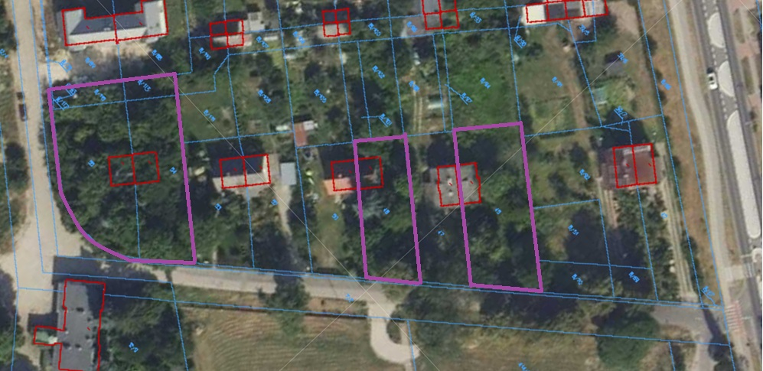

Stan istniejący zieleni Abramowicza
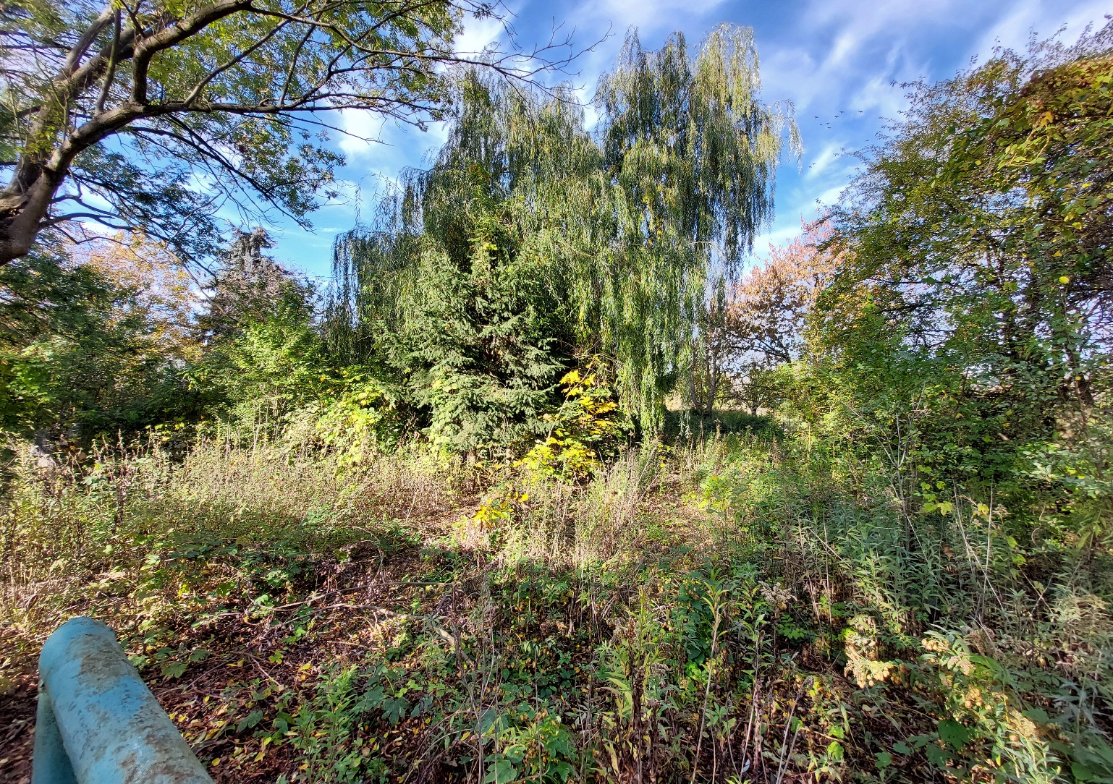

Załącznik nr 2 do Zaproszenia

Zakres przedmiotu usługi w terenie
Instytucka 1

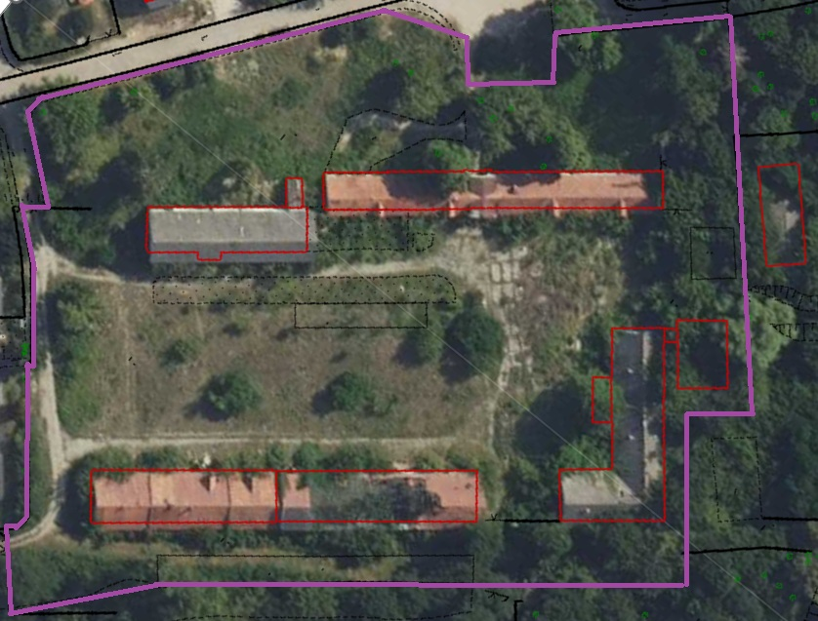

Stan istniejący zieleni Instytucka
na dzień 18.09.2025
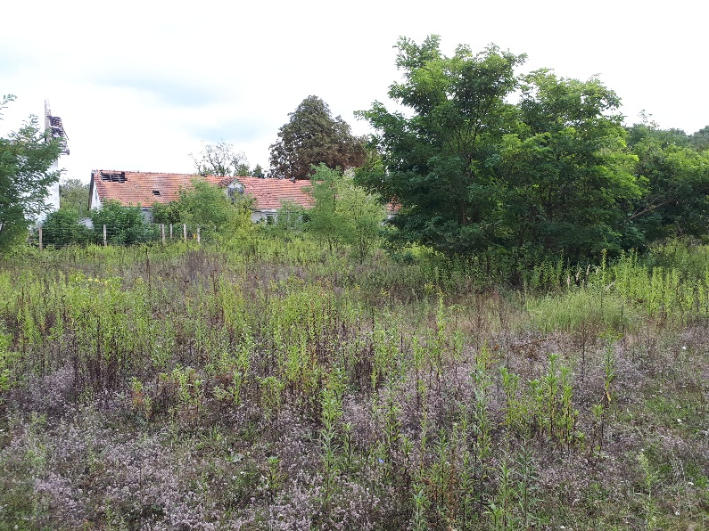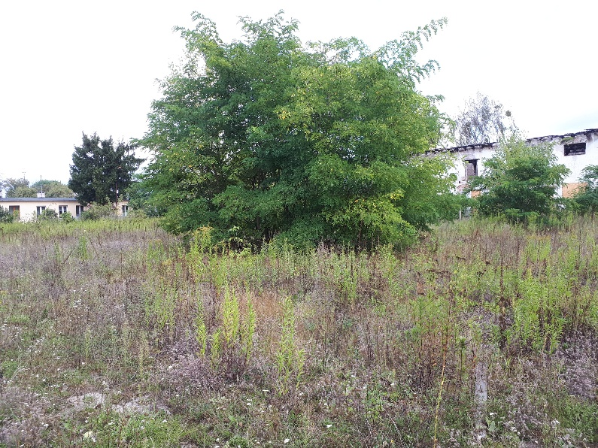

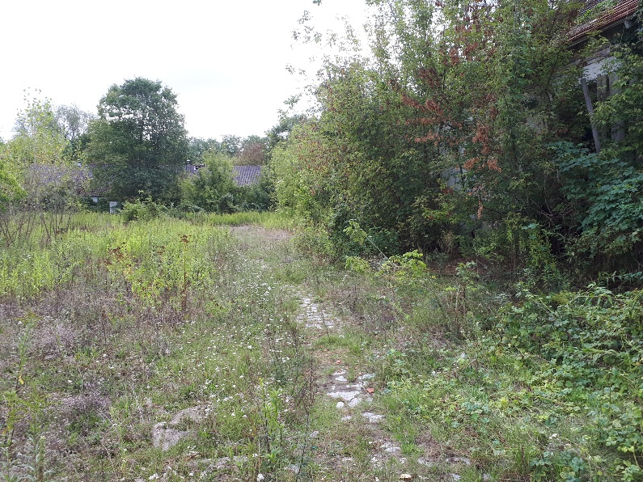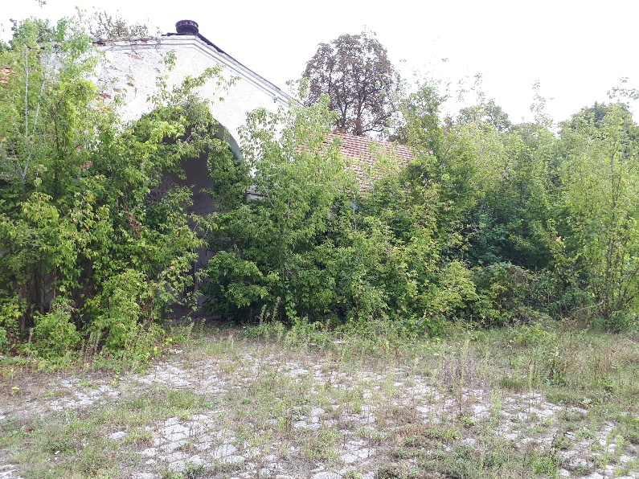

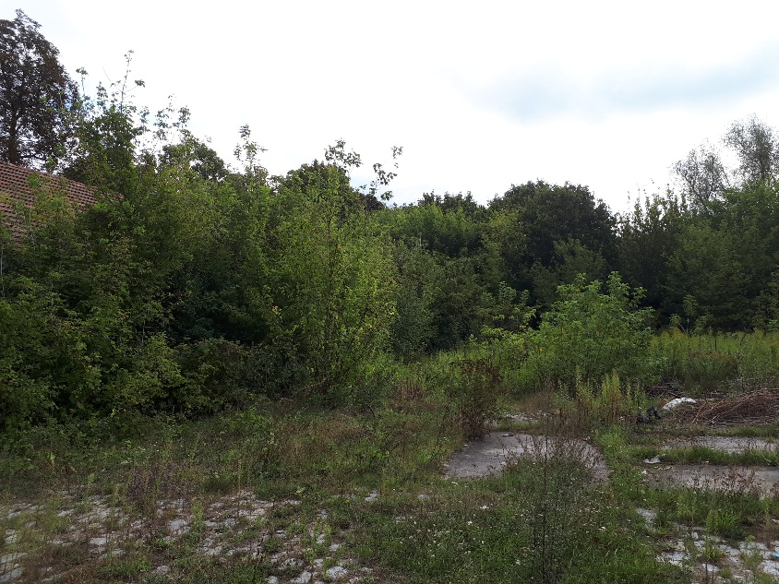

Załącznik nr 3 do Zaproszenia

Data: ………………………………

Formularz ofertowy

Nazwa i adres Wykonawcy: ………………………………………………………………………
NIP ………………………………………………….
Osoba wyznaczona do kontaktów z Zamawiającym:
………………………………………………………………………………………………………………...
Numer telefonu: ………………………………………………………………………………………
Adres e-mail: ……………………………………………………………………………………………
W odpowiedzi na Zaproszenie do składania ofert w celu rozeznania rynku cen wykonania prac porządkowych przy nieruchomości oferujemy wykonanie przedmiotu zamówienia za cenę
ofertową:
Zakres 2

Wartość …………………….. zł netto

Wartość …………………….. zł brutto
Słownie wartość oferty (brutto):
…………………………………………………………………………………………………………………………………………

Zakres 1

Wartość …………………….. zł netto

Wartość …………………….. zł brutto
Słownie wartość oferty (brutto):
…………………………………………………………………………………………………………………………………………

Oświadczam, że posiadamy doświadczenie w realizacji zamówień odpowiadających przedmiotowi zamówienia.

………………………………….
Pieczęć i podpis Oferenta

Załączniki:
- odpis z właściwego rejestru lub centralnej ewidencji i informacji o działalności gospodarczej lub KRS,
- wykaz osób skierowanych do realizacji zamówienia wraz z uprawnieniami
- kserokopia polisy OC w zakresie prowadzonej działalności związanej z przedmiotem umowy

WYPEŁNIONY, OPIECZĘTOWANY I PODPISANY FORMULARZ OFERTOWY NALEŻY ZESKANOWAĆ ORAZ PRZESŁAĆ MAILEM NA ADRES: bm@pan.pl

